

QUALIDADE DE SOFTWARE

Nome completo: Anderson Ávila dos Santos

Análise de Qualidade

Cidade: São Paulo
Ano: 2025

RESUMO

Este trabalho apresenta uma análise de qualidade do teclado mecânico AJAZZ AK820PRO, utilizado diariamente em atividades como digitação, estudos e jogos.

SUMÁRIO
1. RESUMO 2
2. SUMÁRIO 3
3. INTRODUÇÃO 4
4. O PROJETO 5
4.1 Detalhes do produto ou serviço 5
4.2 Tabela de Análise 5
4.3 Relatório 6
4.4 Evidências 7
4.5 Onde encontrar 8
5. CONCLUSÃO 8
6. REFERÊNCIAS BIBLIOGRÁFICAS 8

INTRODUÇÃO

Este trabalho propõe a análise de qualidade do teclado AJAZZ AK820PRO sob a ótica de um profissional da área, explorando suas características técnicas, funcionais e ergonômicas. O objetivo é desenvolver uma avaliação criteriosa e fundamentada sobre aspectos como usabilidade, matéria-prima, desempenho, design e durabilidade. A metodologia utilizada baseia-se em experiências reais de uso, considerando percepções pessoais e evidências visuais. A escolha deste produto se deu por seu uso frequente em ambientes domésticos e profissionais, sendo uma ótima oportunidade para aplicar os conhecimentos de análise crítica, fundamentais à atuação de um analista de qualidade. Com isso, espera-se estimular a capacidade de observação técnica e gerar relatórios eficazes para tomadas de decisão e melhoria contínua dos produtos.

O PROJETO
Neste projeto, me coloco no papel de um auditor de qualidade para analisar um produto de uso pessoal: o teclado mecânico AJAZZ AK820PRO. A proposta é investigar e documentar aspectos fundamentais de qualidade como usabilidade, matéria-prima, design, desempenho, durabilidade, acessibilidade e autonomia de bateria.

Detalhes do produto ou serviço
Nome do produto ou serviço: | Teclado AJAZZ AK820PRO
Fabricante: | Dadai
Tempo de uso: | 10 meses
Outros detalhes relevantes sobre o produto:

Tabela de Análise
Característica | Sua percepção | 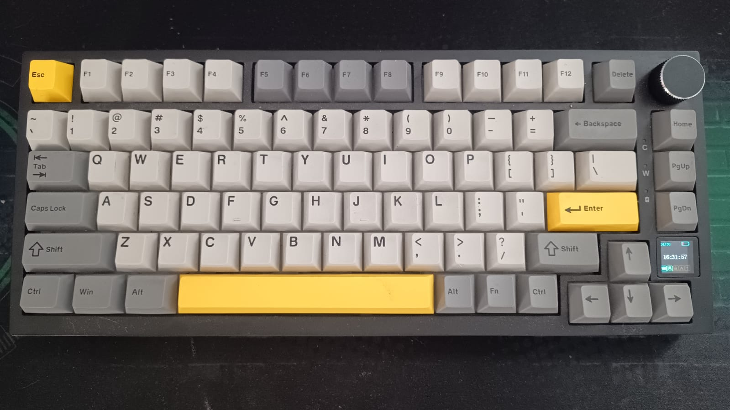  Referência da evidência [caso tenha]
Usabilidade: | O teclado oferece excelente experiência de uso, com teclas bem espaçadas, resposta tátil satisfatória e suporte para até três dispositivos via Bluetooth. A troca entre os modos de conexão é simples e eficaz.
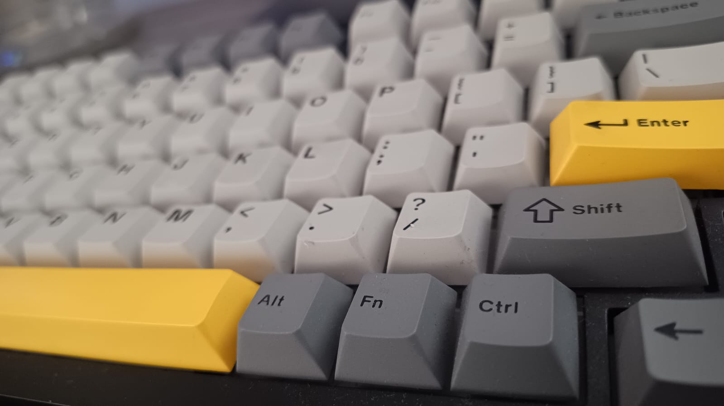  Matéria prima: | Corpo em plástico ABS resistente e keycaps em PBT double-shot, o que garante durabilidade e evita desgaste com o tempo. O plate de alumínio interno confere firmeza e estabilidade.
Performance: | Durante o uso prolongado em digitação e jogos, o teclado demonstrou ótimo desempenho. A resposta dos switches azuis é rápida e precisa. Não foram notados travamentos ou falhas.
Design: | Design moderno e minimalista, com iluminação RGB ajustável e layout compacto (75%). As cores neutras combinam com diversos ambientes de trabalho ou setups gamers. | 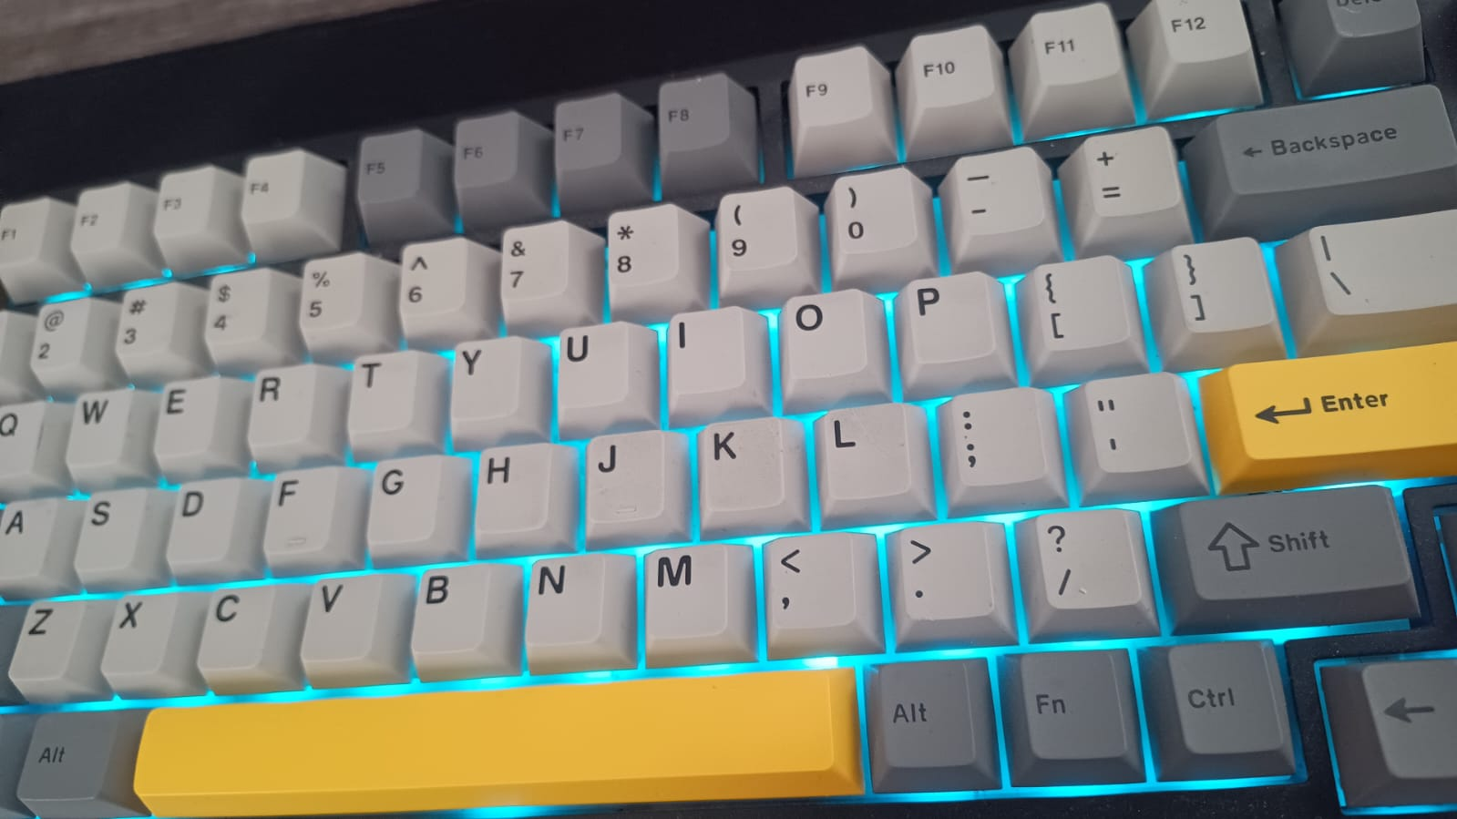
Durabilidade | Após 10 meses de uso constante, como pode ser visto nas imagens acima o produto não apresentou desgaste nas teclas, falhas na conexão ou danos físicos. Os switches prometem vida útil de 50 milhões de cliques.
Performance de bateria e software | A bateria é bem duradoura e o teclado vem com uma tela de controle no canto inferior esquerdo que mostra o tempo de bateria. O software é bem simples, não tem uma versão em português e só conseguindo alterar as cores do teclado, não sendo possível adicionar nenhum tipo de macro

Relatório
O teclado AJAZZ AK820PRO foi analisado com base em uso pessoal ao longo de três meses. Utilizo o produto diariamente para atividades como digitação de textos, estudos, tarefas acadêmicas e momentos de lazer com jogos. Todos os moradores da residência testaram o teclado e relataram experiência positiva.
A usabilidade é um ponto de destaque, permitindo alternância entre dispositivos com facilidade. O acabamento das teclas é resistente e a estrutura interna oferece estabilidade e conforto acústico durante a digitação. O feedback sonoro dos switches azuis é intenso, o que pode não agradar a todos, mas reforça a percepção de qualidade mecânica.
A performance manteve-se estável, sem falhas, demonstrando confiabilidade para uso contínuo. O design, além de elegante, contribui para a organização do espaço de trabalho, mantendo a estética moderna e funcional.
Com base nas evidências e testes, concluo que o AJAZZ AK820PRO é um produto de alta qualidade, adequado para quem busca eficiência e estilo em um único periférico.

Evidências
Imagem 1
Teclado visto de cima com o switch exposto.
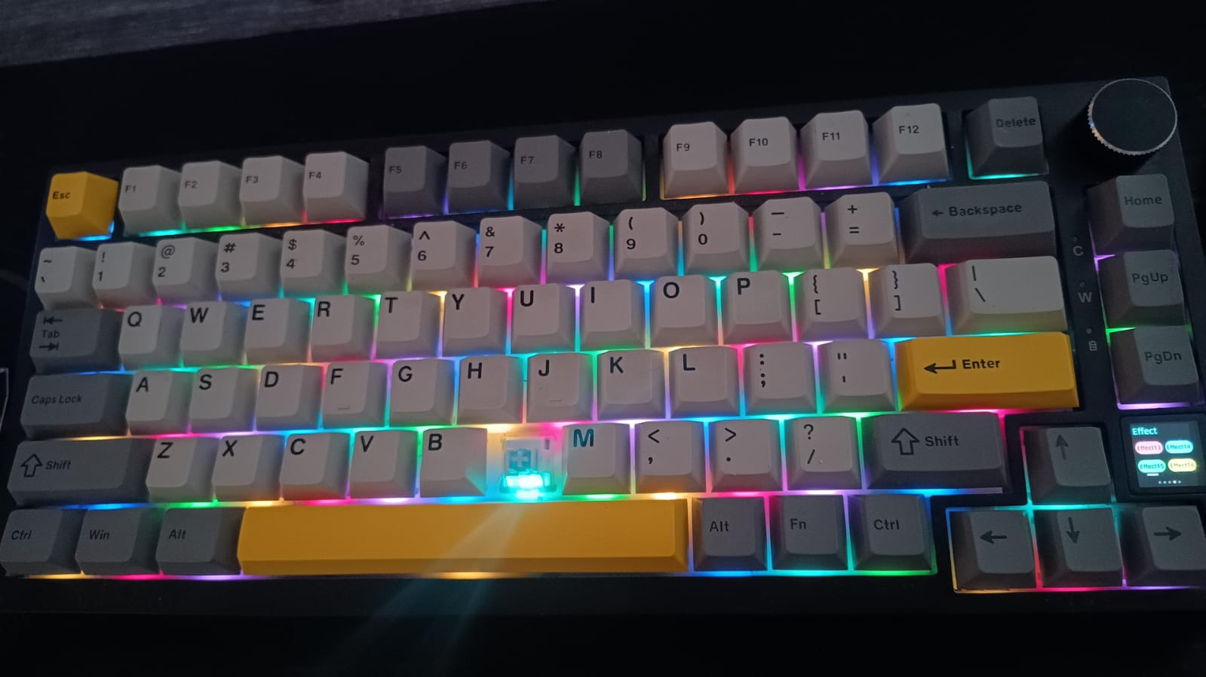

Imagem 2
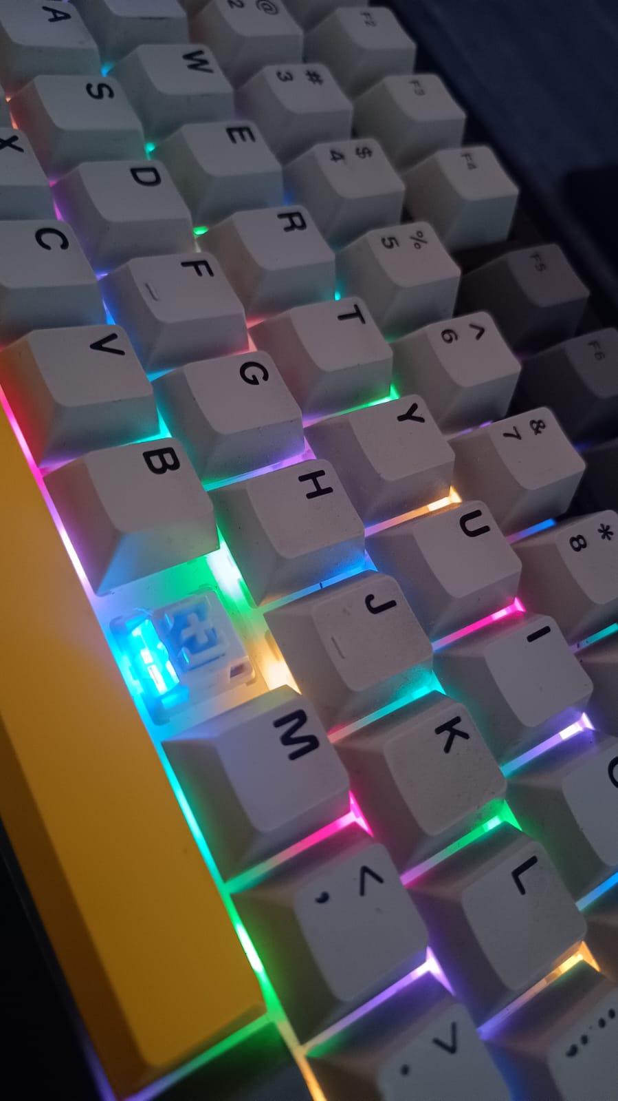
Demostração de qualidade dos kaycaps em pbt e acabamento fosco

Onde encontrar
O produto pode ser adquirido em lojas online confiáveis como:
- Loja Banggood: https://www.banggood.com/Ajazz-AK820PRO
- Mercado Livre: https://www.mercadolivre.com.br/
- Amazon Brasil: https://www.amazon.com.br/

CONCLUSÃO
A realização deste trabalho permitiu aplicar de forma prática os conceitos de análise de qualidade em um produto real e de uso cotidiano. O estudo do teclado AJAZZ AK820PRO reforçou a importância de observar detalhes técnicos e funcionais antes de recomendar ou adquirir um equipamento.
Através dessa análise, pude exercitar a percepção crítica, levantar evidências e relatar de forma estruturada os pontos fortes e as possíveis limitações do produto. A experiência contribui diretamente para minha formação como futuro profissional da área de qualidade, reforçando o papel da análise criteriosa na melhoria contínua de produtos e serviços.

REFERÊNCIAS BIBLIOGRÁFICAS
- AJAZZ Official Website: https://www.a-jazz.com/
- Manual do produto AJAZZ AK820PRO
- Sites de venda: Amazon, Mercado Livre, Banggood
- Padrões de qualidade e ergonomia de periféricos: ABNT NBR ISO 9241-410

